UDI RAZ
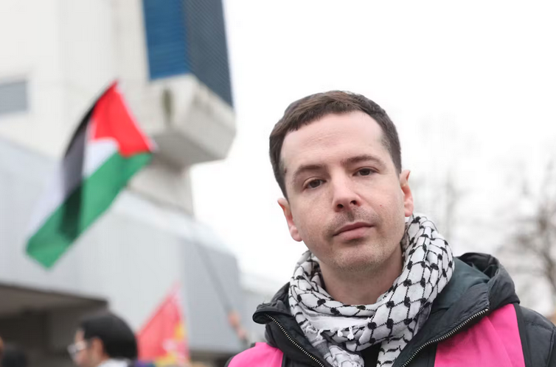
Activista pacifista i antisionista d’origen israelià

Udi Raz, de 37 anys, és un activista jueu, pacifista i antisionista, d’origen israelià i resident a Berlín. Ha estat detingut dues vegades acusat d’antisemitisme per organitzar protestes contra el genocidi. Va ser acomiadat pel Museu Jueu de Berlín, on va treballar com a guia turístic, perquè va qualificar Israel d'“Estat d'apartheid”.

“El procés de descolonització de Palestina és també el procés de descolonitzar el judaisme respecte al sionisme”

Va créixer a Haifa, una ciutat entre Jaffa i Beirut. És membre de la junta de Jewish Voice for a just Peace in the Middle East (Jüdische Stimme für gerechten Frieden in Nahost) una organització que ha fet campanya per posar fi immediatament a les hostilitats a Gaza i ha exigit al govern alemany que suspengui el suport diplomàtic, econòmic i la venda d'armes a Israel. Segons l'Institut Internacional d'Investigació per la Pau d'Estocolm (SIPRI), Alemanya ha estat el segon proveïdor d'armes d'Israel durant els últims 20 anys. L’entitat ha estat acusada d’antisemitisme per part del Comissari d'antisemitisme d'Alemanya per fer aquest tipus de denúncies.
Raz és doctorand a l'Escola de Postgrau de Cultures i Societats Musulmanes de Berlín. Allà investiga la identitat d’Alemanya com a estat-nació, que sorgeix dels intents públics de regular les trobades entre musulmans i jueus. El seu treball incorpora la mirada descolonial i queer. Actualment, està implicat en la defensa de la llibertat acadèmica i el pensament crític en el sistema educatiu alemany i en especial en l’àmbit universitari.
Ha col·laborat en conferències acadèmiques internacionals (incloent-hi la Conferència sobre pertinença i alteritat de l’altre, organitzada per la Universitat de Califòrnia, Berkeley), grups de reflexió (com el think tank ODI, de Londres) i ONG (com Amnistia Internacional i el Comitè Internacional de Rescat).
Participarà en la Taula inaugural de la V Trobada Canviar l'educació per a canviar el món: “El pacifisme és de boomers? Reptes educatius en un món violent" (Divendres 25 d'octubre - 17:20 h - TecnoCampus Mataró-Maresme). **Més informació de la trobada aquí**.
Més informació: https://www.instagram.com/udiraza/

Notícies i entrevistes relacionades
- Entrevista amb Owen Jones: https://www.youtube.com/watch?v=86CZatA7CsY
- Entrevista amb Lucas Febraro (DiEM25 - Democracy in Europe Movement 2025) https://www.youtube.com/watch?v=6AqgToAB7uc
- Sobre la seva detención per organizar manifestacions propalestines (19 d’abril 2024) https://www.resumenlatinoamericano.org/2024/04/19/alemania-las-autoridades-alemanas-arrestaron-al-activista-judio-udi-raz-por-organizar-manifestaciones-pro-palestinas-en-el-pais/
- Activistas judíos condenan que Alemania silencie las voces propalestinas https://trtespanol.com/discriminacion/activistas-judios-condenan-que-alemania-silencie-las-voces-propalestinas-14925783
- Sobre el seu acomiadament del Jewish Museum per dir que Israel practiva l’apartheid https://www.theleftberlin.com/firing-somebody-for-using-the-term-apartheid-is-really-gaslighting/

Disponiblitat per a entrevistes: Dijous 24 i Divendres 25 d’octubre
Idioma: alemany + anglès (traducció disponible – no intèrpret)
Contacte de premsa: comunicacio@lafede.cat / 633 26 33 85

